

**ПУБЛІЧНИЙ ЗВІТ**

**Центру денного догляду**

**осіб з інвалідністю (молодь від 18 до 35 років)**

**св. Джузеппе Москаті**

**БО «БФ «Карітас-Житомир»**

**за 2024 рік**

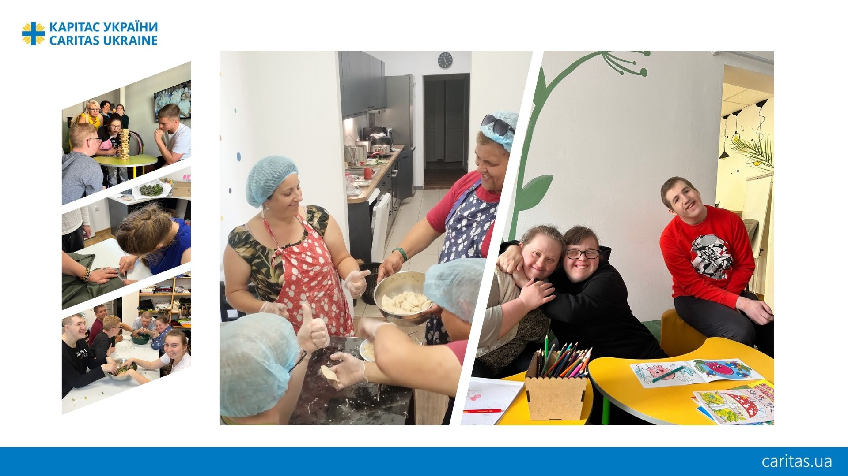

Житомир, 2025

В Житомирській територіальній громаді для надання соціальної послуги денного догляду осіб з інвалідністю (молодь 18-35 років) 23 лютого 2024 року створено Центр денного догляду молоді з інвалідністю св. Джузеппе Москаті (далі – Центр), який 1 березня 2024 року розпочав свою діяльність.

Центр є структурним підрозділом Благодійної організації «Благодійний фонд «Карітас-Житомир» та функціонує відповідно до Конституції України, Закону України «Про соціальні послуги», підзаконних актів, Державного стандарту денного догляду, Положення про Центр денного догляду осіб з інвалідністю (молодь від 18 до 35 років) св. Джузеппе Москаті та інших нормативно-правових актів у сфері соціального захисту. Соціальна послуга надавалася на безоплатній основі за рахунок коштів місцевого бюджету та власного внеску. Замовником соціальної послуги денного догляду є департамент соціальної політики Житомирської міської ради.

Метою діяльності Центру є сприяння соціальній адаптації, самостійності та самореалізації молодих людей з інвалідністю.

За звітний період (з 01 березня по 31 рудня 2024 року) послугу денного догляду отримало **26 осіб з інвалідністю І-ІІ групи**. Вони мали змогу брати участь у різноманітних заходах, спрямованих на розвиток соціальних, побутових та творчих навичок. Загалом у Центрі було проведено **406 занять**, серед яких:

* **Кулінарні майстер-класи** – 137 занять. Учасники навчалися основам приготування страв, правильному користуванню кухонним приладдям, плануванню меню та формуванню здорових харчових звичок.
* **Заняття з соціально-побутового орієнтування** – 117 занять. Молодь отримала навички самообслуговування, фінансової грамотності, користування громадським транспортом та взаємодії у соціальному середовищі.
* **Майстер-класи з шиття** – 40 занять. Учасники виготовляли текстильні вироби, розвивали моторику рук, уважність та креативне мислення.
* **Майстер-класи з виготовлення прикрас з епоксидної смоли** – 15 занять. Молодь створювала унікальні прикраси, розвиваючи художній смак та дрібну моторику.
* **Майстер-класи з виготовлення гіпсових фігур** – 25 занять. Робота з гіпсом сприяла розвитку творчого мислення та ручної координації.
* **Майстер-класи з виготовлення свічок** – 10 занять. Учасники оволоділи техніками створення ароматичних свічок, що сприяло як творчому розвитку, так і релаксації.
* **Майстер-класи з виготовлення безпечної іграшки** – 12 занять. Молодь навчалася створювати м'які іграшки, що допомагає розвивати навички шиття та творчості.
* **Екскурсії** – 10 заходів. Поїздки до музеїв, театрів, ботанічного саду та інших місць сприяли розширенню світогляду та соціальній інтеграції учасників.
* **Спортивні змагання з бочі** – 30 заходів. Регулярні ігри у бочу допомагали зміцнювати фізичний стан, розвивати стратегічне мислення та підтримувати командний дух.
* **Тренінги** – 10 заходів. Теми тренінгів включали комунікацію, емоційний інтелект, самостійність і безпеку у повсякденному житті.

Також до роботи в Центрі активно долучалася **волонтерська спільнота БО «БФ «Карітас-Житомир»**. Волонтери не лише допомагали в проведенні занять, а й самостійно ініціювали різні активності, що зробило програму ще більш насиченою та корисною.

**Вплив та значення діяльності Центру**

Протягом 2024 року Центр денного догляду став місцем, де молодь не лише навчалася, а й знаходила нових друзів, отримувала підтримку та впевненість у власних силах. Кожен захід сприяв:

* розвитку самостійності та адаптації до повсякденного життя;
* підвищенню соціальних навичок та комунікації;
* покращенню фізичного та емоційного стану учасників;
* створенню атмосфери довіри, де кожен може відчувати себе важливим та потрібним.

Ми щиро вдячні всім партнерам, волонтерам, сім’ям та учасникам, які разом з нами будують цей простір можливостей! У 2025 році ми плануємо розширювати наші програми, залучати нових фахівців та волонтерів, щоб створювати ще більше можливостей для молоді з інвалідністю.

**Разом ми змінюємо життя на краще!**

*31.01.2025 року*